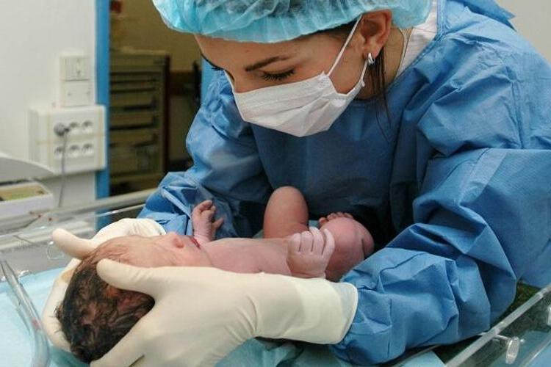

Ebe Yardımcılığı
Ebe Yardımcısı; Ebelerin nezaretinde yardımcı olarak çalışan, ayrıca hastaların günlük yaşam aktivitelerinin yerine getirtmesi, beslenme programının uygulanması, kişisel bakım ve temizliği ile sağlık hizmetlerine, ulaşımında yardımcı olan ve refakat eden sağlık teknisyenidir.

EBE YARDIMCISI GÖREV VE SORUMLULUKLARI

Ebe Yardımcısı; Ebelerin nezaretinde yardımcı olarak çalışan, ayrıca hastaların günlük yaşam aktivitelerinin yerine getirtmesi, beslenme programının uygulanması, kişisel bakım ve temizliği ile sağlık hizmetlerine, ulaşımında yardımcı olan ve refakat eden sağlık teknisyenidir.

Ana-çocuk sağlığı hizmetlerini yürüten, doğum öncesi, doğum, doğum sonrası hizmetleri veren, 0-6 yaş grubu çocuk beslenme aşıları yapan, aile planlaması, kişisel temizlik kuralları, ilkyardım, bulaşıcı ve sosyal hastalıklardan korunma - savaşla ilgili konularda bireye, aileye, topluma sağlık eğitimi veren, doğum, ölüm istatistik verileri toplayan, değerlendiren kamu kuruluşları ile gerekli iş birliğini sağlayan insani ve ahlaki davranışları ile örnek meslek mensubudur.

MESLEĞİN GEREKTİRDİĞİ ÖZELLİKLER

Ebe olmak isteyenlerin;
Biyolojiye ilgili ve bu alanda başarılı, insanlara yardım etmekten hoşlanan, Sorumluluk duygusu yüksek, çabuk ve doğru karar verebilen, temiz, dikkatli, titiz, tedbirli, tertipli, şefkatli, sevecen, bedence sağlıklı, dayanıklı ve soğukkanlı kimseler olmaları gerekir. Ebelik mesleği yalnızca bayanlara açık bir meslektir.

GÖREVLERİ

a)Doğurganlık sınırları içerisindeki kadınların üreme sağlığı konusunda kayıtlarının tutulmasına yardım eder.
b)Gebelik öncesi dönemde gebeliğe hazırlık eğitim programı ile anne-babalığa ve doğuma hazırlık programlarının uygulanmasına yardım eder.
c)Gebelik izlemleri süreci dâhil olmak üzere kadının muayeneye hazırlığını yapar.
ç)Gebelik, doğum ve doğum sonrası dönemde gebenin günlük yaşam aktivitelerinin yerine getirilmesi, beslenme programının uygulanması, kişisel bakım ve temizliği ile ilgili gereksinimlerinin karşılanmasına yardımcı olur.
d)Doğum sırasında gebenin doğum ağrısı ve doğum korkusuyla başa çıkmasına yardımcı olur.
e)Doğum sonrası dönemde; anneye bebek bakımı ve emzirme konusunda yardımcı olur, anne ve bebeğin genel sağlık durumunda fark ettiği değişiklikleri ebeye bildirir.
f)Kadının başka bir kliniğe ya da birime transferine yardım eder ve refakat eder.
g)Gebelik, doğum ve doğum sonrası dönemde anne ve bebek sağlığını korumak ve geliştirmek için hizmet sunduğu gruba bilgi verir.
ğ)Aile planlaması hizmetlerinde, kadın ve yenidoğana ait tarama programlarının yürütülmesinde ebeye yardım eder.
h)Kullanılan malzemelerin temizliği, dezenfeksiyonu ve uygun şekilde saklanmasına yardım eder.
ı)Çalıştığı ünitenin kullanıma hazır bulundurulmasında görev alır.
i)Alınan kan, doku veya diğer örneklerin laboratuvara naklini sağlar

ÇALIŞMA ALANLARI VE İS BULMA OLANAKLARI

Ebe Yardımcıları; resmi veya özel hastanelerde, dispanser ve sağlık ocaklarında görev alabilirler. Çalışma ortamı genellikle temiz ve kapalıdır. Ebe Yardımcıları çalışırken hamile kadınlarla, bebeklerle, 0-6 yaş grubu çocuklarla, doktorlarla, uzman hekimlerle ve diğer sağlık personeliyle iletişim halindedir. Köylerde çalışan ebe yardımcıları hizmet verirken sık sık seyahat etmek durumundadırlar. Ebe yardımcısı görev yaptığı sağlık kuruluşlarında belirlenen takvime göre nöbete kalmak veya vardiyalı çalışmak durumundadır.

Ebe Yardımcısı Sağlık Bakanlığına, Sosyal Sigortalar Kurumu ve üniversitelere bağlı hastanelerle özel hastanelerde, doğumevlerinde ve aile planlaması merkezlerinde, aile hekimliği birimlerinde,doğum klinikleri ve dispanserlerde iş bulabilirler. Bu meslekte çalışma koşulları genelde ağır olmasına karşın, ülkenin her yerinde çalışma olanağı olduğundan iş bulma sorununun olmadığı söylenebilir. Ayrıca Ülkemizde kaba doğum hızı, bebek ölüm hızı, genel doğurganlık hızı ve anne ölüm oranlarının yüksek olması nedeniyle ebe gereksinimi oldukça yüksek düzeyde olup, halen görev yapmakta olan ebe sayısı ihtiyacı karşılayacak düzeyde oldukça uzaktır. O nedenle programdan mezun olacak ebelere talep fazladır.
Ebe yardımcısı, sağlık meslek liselerinin ebe yardımcılığı programından mezun olup ebelerin nezaretinde yardımcı olarak çalışan, ayrıca hastaların günlük yaşam aktivitelerinin yerine getirilmesi, beslenme programının uygulanması, kişisel bakım ve temizliği ile sağlık hizmetlerine ulaşımında yardımcı olan ve refakat eden sağlık teknisyenidir

